BotaniAI

Uporabniški priročnik

2022/2023

UM FERI

Lahovnik, Borak, Drozg, Jevšnik

Kazalo vsebine

Kazalo slik 2

Dobrodošli 4

Prijava in registracija 7

Neprijavljen uporabnik 10

Prijavljen uporabnik 10

Branje o rastlinah 10

Prepoznavanje rastlin 11

Zgodovina 16

Virtualni vrt 16

Dodajanje rastline 16

Virtualni vrt 19

Spreminjanje rastline 19

Zalivanje 20

Odjava 21

Prejemanje obvestil 22

# Kazalo slik

Slika 1: Zaslon za nalaganje 4

Slika 2: Prvi zaslon v predstavitvi 5

Slika 3: Drugi zaslon v predstavitvi 5

Slika 4: Tretji zaslon v predstavitvi 6

Slika 5: Zadnji zaslon v predstavitvi 6

Slika 6: Prijavni obrazec 7

Slika 7: Obrazec za registracijo 8

Slika 8: Izpolnjen obrazec za registracijo 8

Slika 9: Nepopolno izpolnjen obrazec 9

Slika 10: Izpolnjen obrazec za prijavo 9

Slika 11: Seznam vseh rastlin 10

Slika 12: Podatki o rastlini 11

Slika 13: Zaslon za izbiro vira slike rastline 12

Slika 14: Pogled dela kamere 12

Slika 15: Pogled slik iz naprave za izbiro 13

Slika 16: Zaslon za odločitev o sliki 13

Slika 17: Zaslon za čakanje 14

Slika 18: Zaslon z rezultati prepoznave 14

Slika 19: Podatki o prepoznani rastlini 15

Slika 20: Podatki o prepoznani rastlini 15

Slika 21: Seznam vseh prepoznanih rastlin 16

Slika 22: Zaslon za izpolnjevanje podatkov o rastlini 17

Slika 23: Zaslon za potrditev brisanja rastline 17

Slika 24: Zaslon za potrditev dodajanja rastline 18

Slika 25: Seznam vseh dodanih rastlin 18

Slika 26: Pogled na dodano rastlino 19

Slika 27: Seznam prihodnjih zalivanj 20

Slika 28: Zaslon za obvestila in odjavo 21

Slika 29: Zaslon za potrditev odjave 22

Slika 30: Prejemanje potisnih sporočil 22

Slika 31: Brez internetne povezave ob zagonu aplikacije in med uporabo 23

# Dobrodošli

Na prvih nekaj zaslonih boste izvedeli več o aplikaciji in temu, kaj ponuja. Klikanje na spodnji krog vas bo vodilo naprej po zaslonih, kar lahko vidite na slikah 1 do 5.

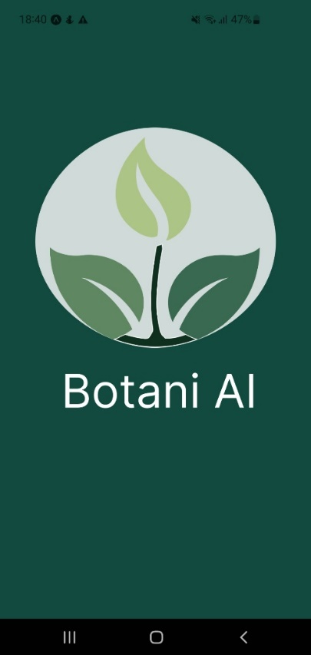

Slika : Zaslon za nalaganje

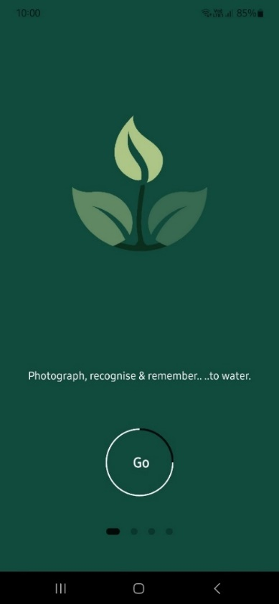

Slika 2: Prvi zaslon v predstavitvi

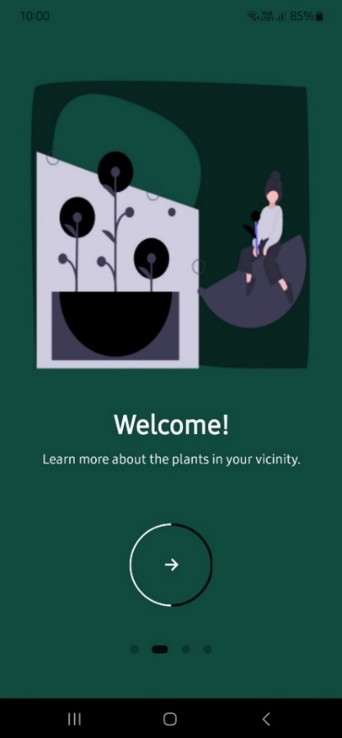

Slika : Drugi zaslon v predstavitvi

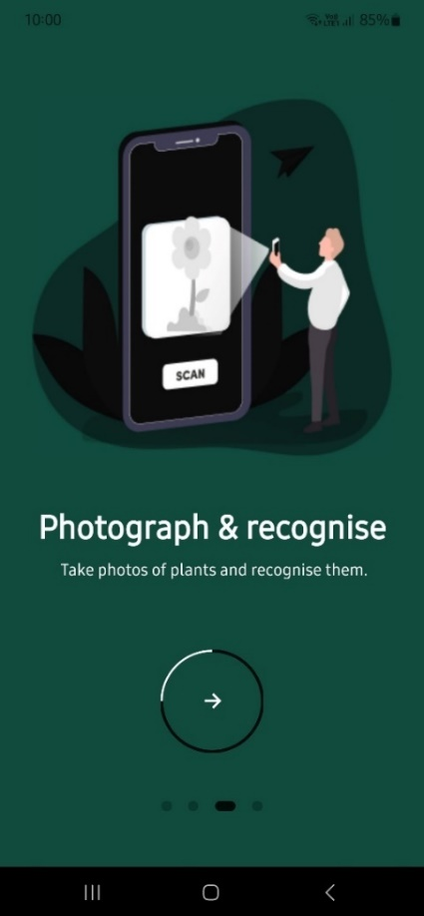

Slika : Tretji zaslon v predstavitvi

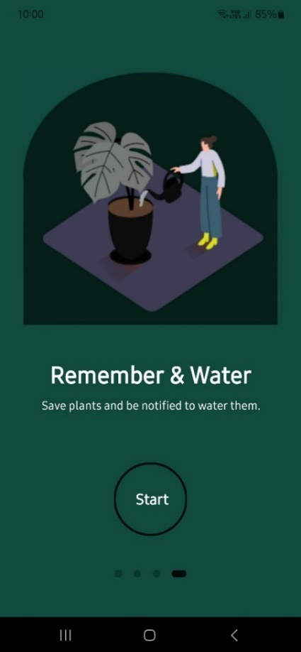

Slika 5: Zadnji zaslon v predstavitvi

# Prijava in registracija

Po uvodnih zaslonih se znajdete pred prijavnim obrazcem, kot lahko vidite na sliki 6. Kot nov uporabnik imate na prijavnem zaslonu naslednje tri možnosti.

Kliknete lahko na »Continue without registration« in vstopite v aplikacijo kot neprijavljen uporabnik, vendar potem nimate dostopa do vsega, kar aplikacija ponuja. To, kar ponuja preberite pod točko »Neprijavljen uporabnik«.

Prijavite se lahko z svojim Googlovim računom, kar storite s klikom na gumb »CONTINUE WITH GOOGLE«.

Izberete lahko gumb »CREATE AN ACCOUNT«, ki vas preusmeri na zaslon na sliki 7 in vnesete podatke, pri čemer vas opozarjamo na napake pri podatkih ob poskusu registracije. Vnesti morate veljavni e-poštni naslov, ime, priimek in geslo, ki ga morate potrditi. Gesli se morata ujemati in biti daljši od 5 znakov. Primer vnesenih podatkov in sporočila lahko vidite na sliki 8 in sliki 9. Ob kasnejših prijavah vnesete podatke na prijavnem zaslonu, kot je vidno na sliki 10.

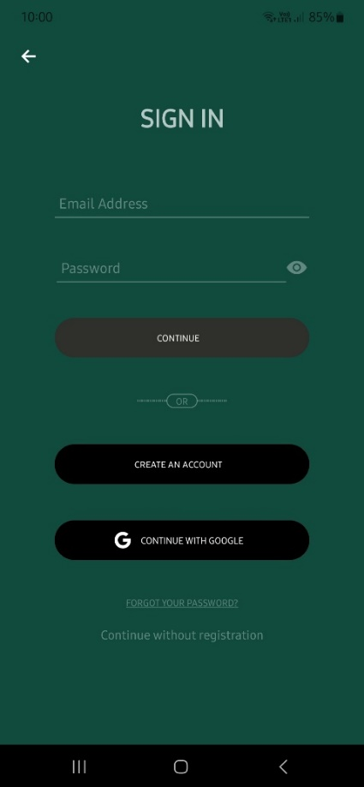

Slika : Prijavni obrazec

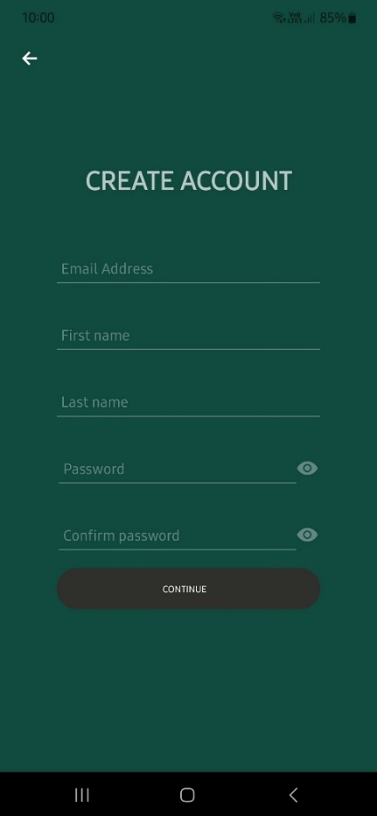

Slika : Obrazec za registracijo

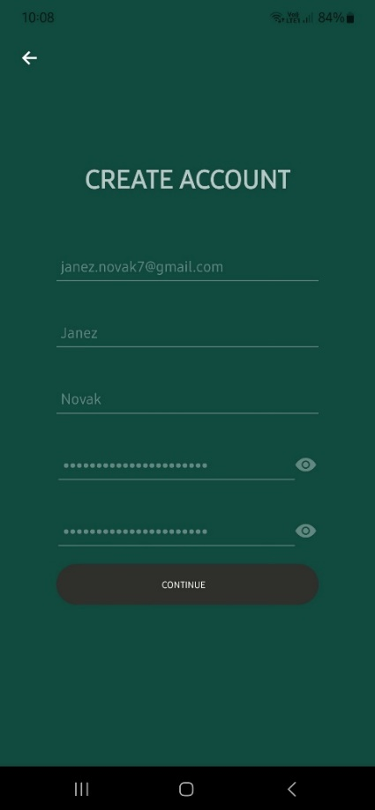

Slika : Izpolnjen obrazec za registracijo

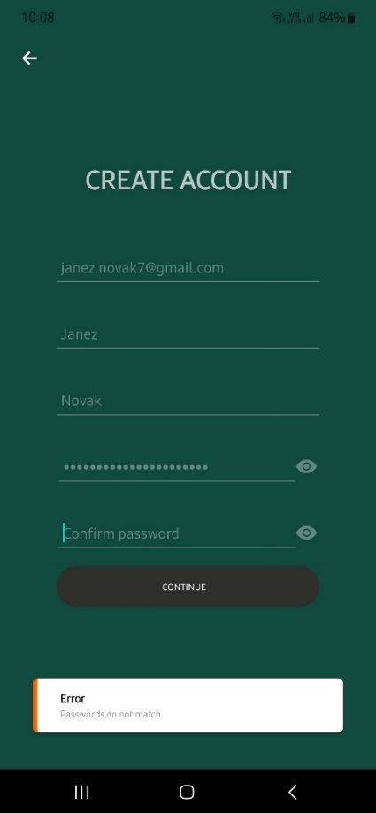

Slika : Nepopolno izpolnjen obrazec

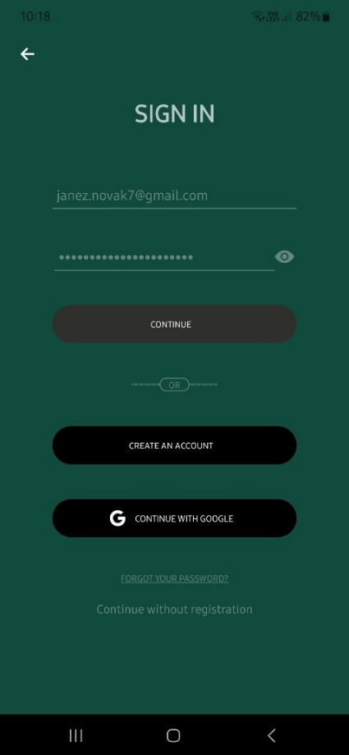

Slika 10: Izpolnjen obrazec za prijavo

# Neprijavljen uporabnik

Kot neprijavljenemu uporabniku vam je omogočeno branje o rastlinah na aplikaciji, več o tem lahko izveste pod točko »Branje o rastlinah«.

Rastline lahko tudi poskusite prepoznati več o tem pod točko “Prepoznavanje rastlin”.

# Prijavljen uporabnik

Prijavljeni uporabniki imajo dostop do vsega, kar aplikacija ponuja.

To je branje o rastlinah, o čemer lahko izveste pod točko “Branje o rastlinah”.

Lahko prepoznavate rastline v okolici ali iz slike, več o tem zveste pod točko “Prepoznavanje rastlin”.

Hrani se tudi vaša zgodovina prepoznavanja rastlin, kar je razloženo pod točko “Zgodovina”.

Rastline lahko dodate v svoj virtualni vrt, kar je razloženo v točki “Virtualni vrt”.

Če izberete, vas aplikacija lahko opozarja, kdaj je treba zaliti rastline v virtualnem vrtu, več o tem pod točko “Zalivanje”.

# Branje o rastlinah

Do seznama vseh rastlin pridete po kliku na povečevalno steklo v spodnjem meniju. Ob kliku na rastlino pa lahko preberete več o posamezni rastlini, kot prikazujeta slika 11 in slika 12. Kot prijavljen uporabnik imate na zaslonu na slika 12 dodaten gumb, več o njem izveste pod točko “Dodajanje rastline”.

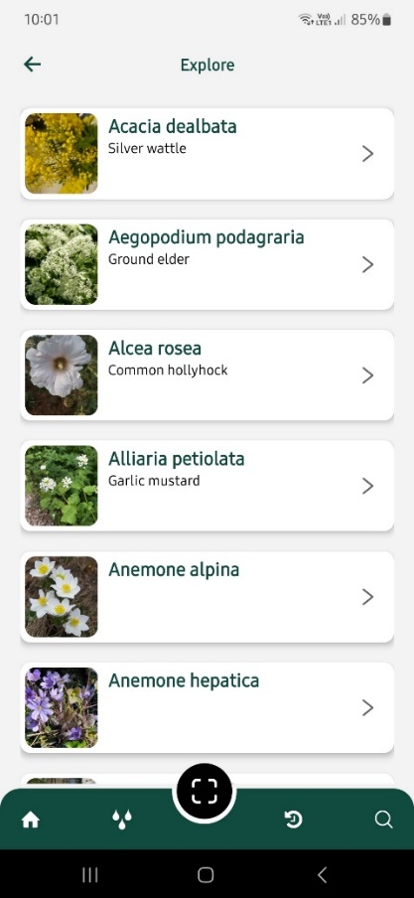

Slika : Seznam vseh rastlin

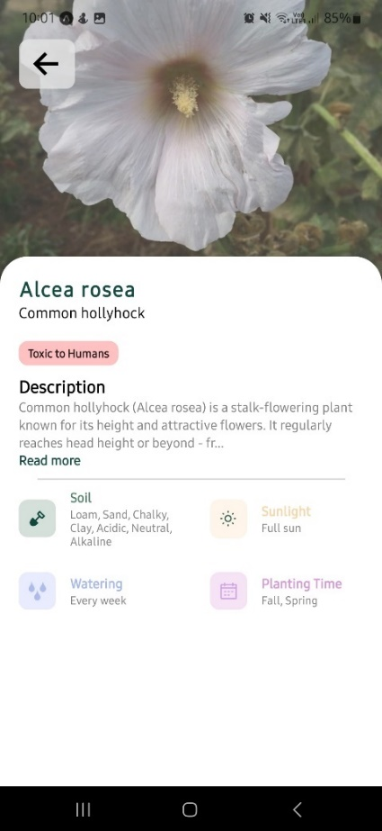

Slika : Podatki o rastlini

# Prepoznavanje rastlin

Če želite prepoznati rastlino, kliknete na objektiv na sredini spodnjega menija, kar vas vodi do zaslona za izbiro slike, kot vidite na sliki 13. Imate možnost posneti sliko s klikom na “Kamera”, kar prikazuje slika 14. Izberete pa lahko sliko iz galerije s klikom na “Galerija”, kot prikazuje slika 15. V obeh primerih imate na naslednjem zaslonu, ki je prikazan na sliki 16, možnost izbire druge slike, kar vas pelje nazaj do izbire med kamero in galerijo, na sliki 13. Lahko pa nadaljujete z izbrano sliko po naslednjih treh zaslonih na sliki 17, 18, za neprijavljene uporabnike 19, za prijavljene uporabnike pa 20. Prijavljeni uporabniki lahko rastline dodate v svoj virtualni vrt, več o tem lahko preberete pod točko “Dodajanje rastline”. Prijavljenim uporabnikom se prepoznane rastline shranijo v zgodovino, več o tem pod točko “Zgodovina”.

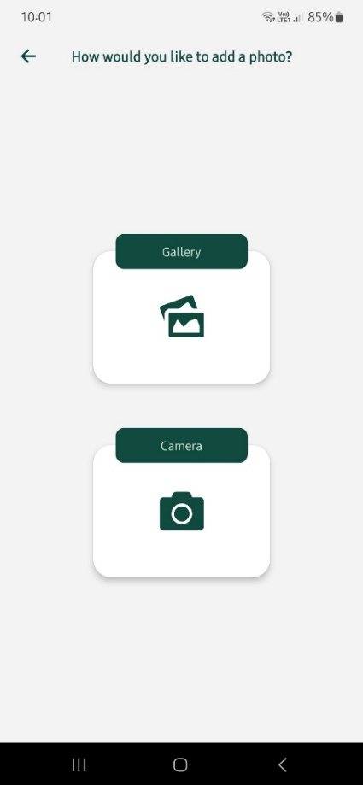

Slika : Zaslon za izbiro vira slike rastline

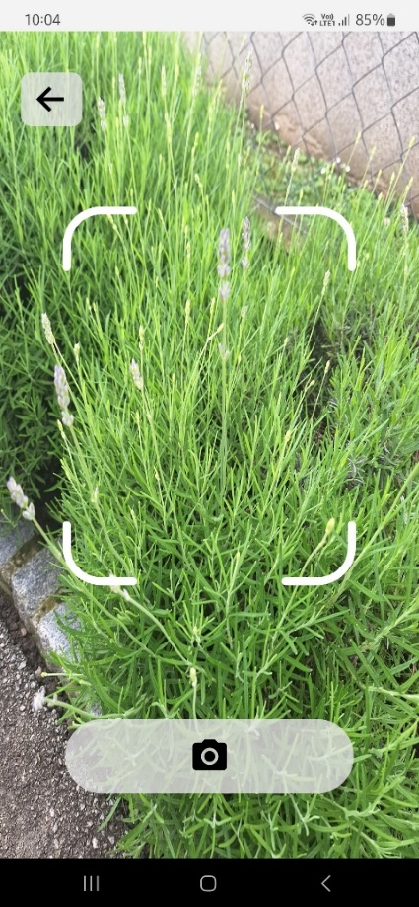

Slika : Pogled dela kamere

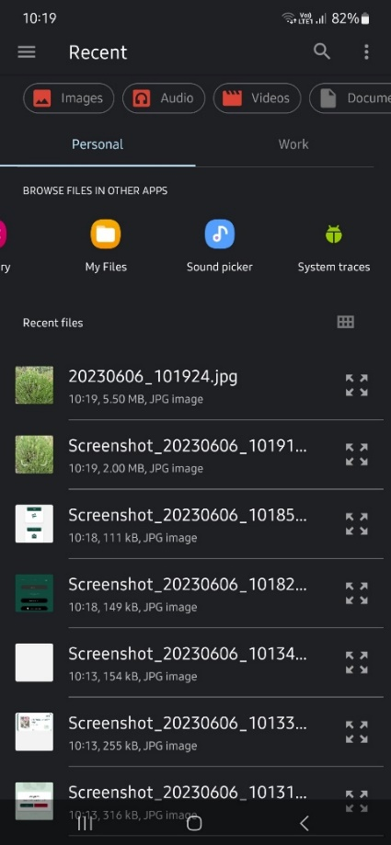

Slika : Pogled slik iz naprave za izbiro

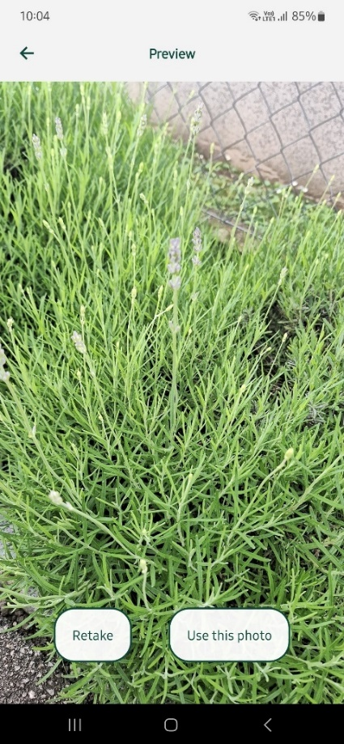

Slika : Zaslon za odločitev o sliki

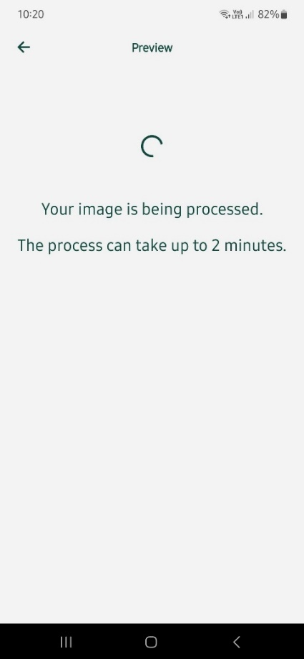

Slika : Zaslon za čakanje

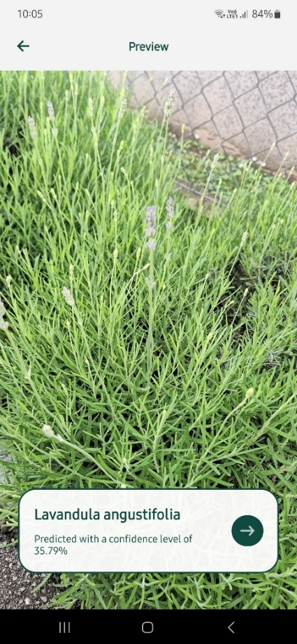

Slika : Zaslon z rezultati prepoznave

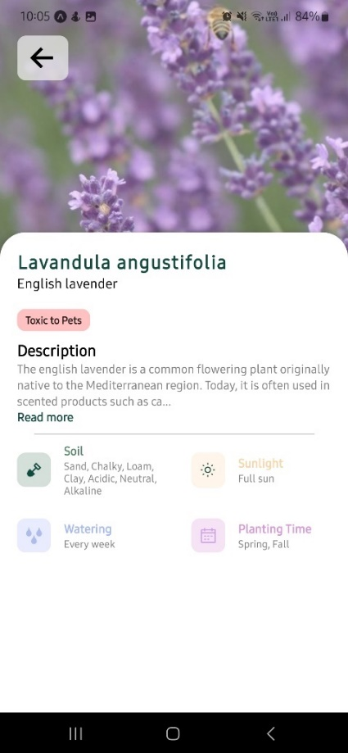

Slika : Podatki o prepoznani rastlini

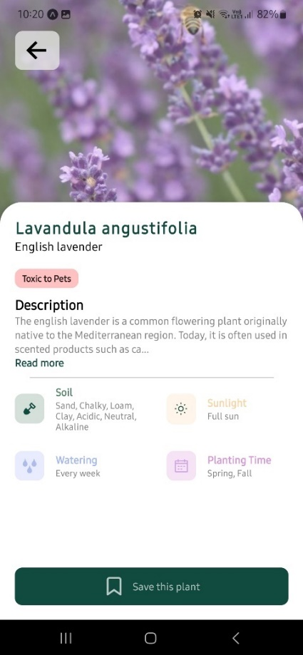

Slika : Podatki o prepoznani rastlini

# Zgodovina

Na spodnjem meniju lahko kliknete na krožno puščico okoli ure, kar vas vodi do zaslona z zgodovino prepoznanih rastlin. Na tem zaslonu, prikazanem na sliki 21, vidite sliko z rastlino, ki ste jo želeli prepoznati, kdaj se prepoznavanje izvedlo. Prikazan je tudi podatek katera rastlina je bila prepoznana na sliki in s kakšnim odstotkom prepričanja in kako pogosto jo je priporočeno zalivati.

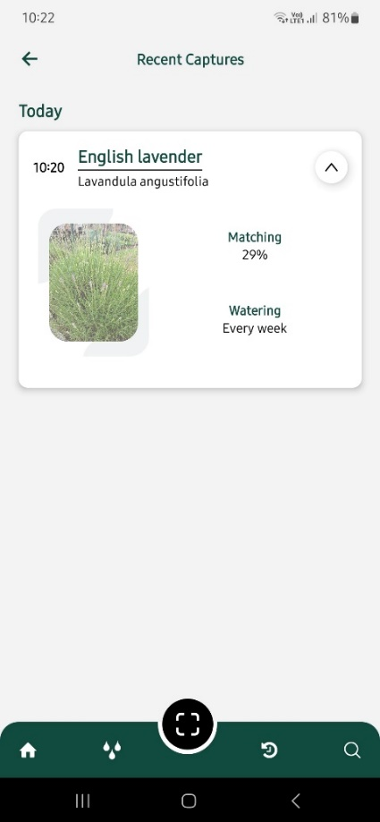

Slika : Seznam vseh prepoznanih rastlin

Virtualni vrt

## Dodajanje rastline

Ko, kot prijavljen uporabnik sledite potema, ki vodita do slike 12 ali slike 20, vam je predstavljena možnost, da dodate rastlino v svoj virtualni vrt. Ob pritisku na gumb za shranjevanje ste preusmerjeni na zaslon na sliki 22. Tukaj izpolnite podatke o rastlini, kot so naziv, na koliko dni rastlino zalivate, kolikšno količino vode potrebuje in kdaj ste rastlino nazadnje zalili. Ob pritisku na dvojno puščico na vrhu vpraša ali želite shraniti rastlino, slika 24 prikazuje kaj se zgodi, če kliknete da prekličete shranjevanje, lahko nadaljujete z vnašanjem podatkov o rastlini. Če pa rastlino shranite pa jo lahko vidite na seznamu vseh rastlin na vrtu, kot je prikazano na sliki 25.

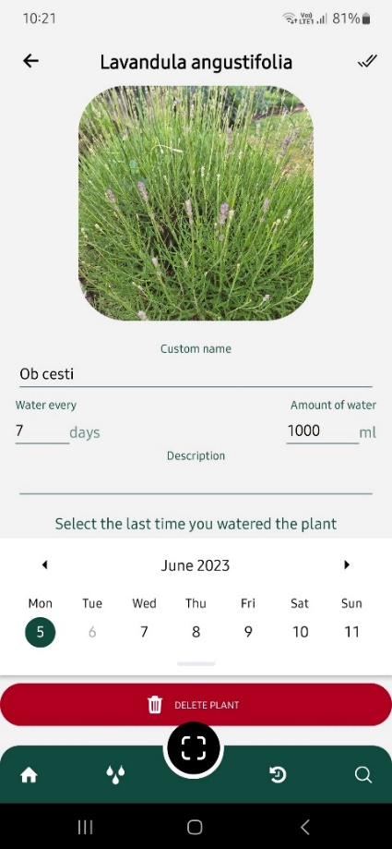

Slika : Zaslon za izpolnjevanje podatkov o rastlini

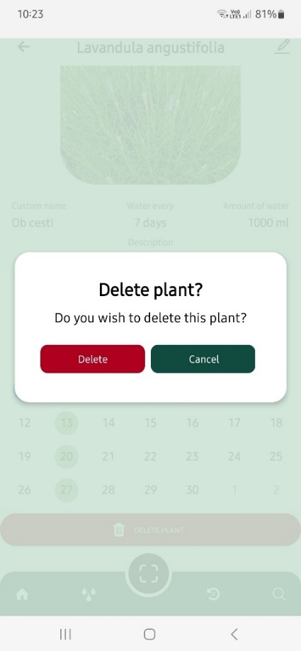

Slika : Zaslon za potrditev brisanja rastline

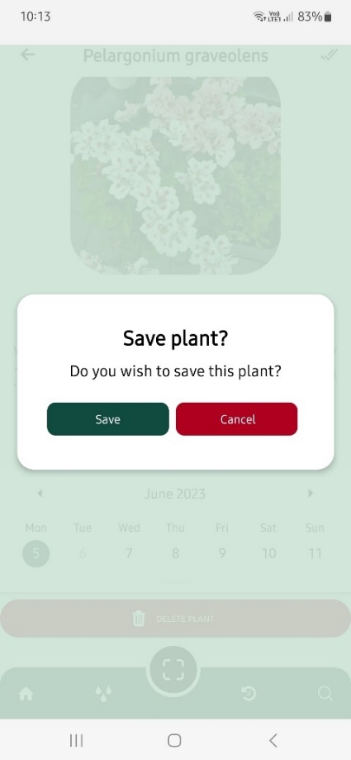

Slika : Zaslon za potrditev dodajanja rastline

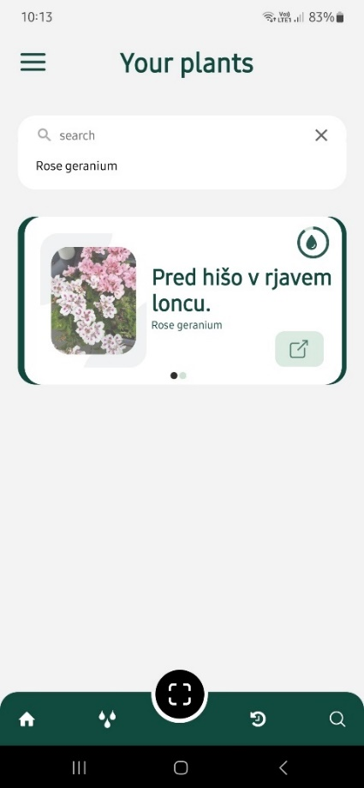

Slika : Seznam vseh dodanih rastlin

## Virtualni vrt

Na virtualnem vrtu vidite seznam vseh rastline, ki ste jih dodali, kot je prikazano na sliki 25. Do tega zaslona pridete, če pritisnite na hišico v spodnjem meniju. Če podrsate po kartici z rastlino, vidite čez koliko dni jo morate zaliti. Klik na pravokoten gumb vas vodi do podatkov o posamezni rastlini, kot je prikazano na sliki 26. Prikazani so vsi podatki, ki ste jih vnesli, ko ste rastlino dodajali.

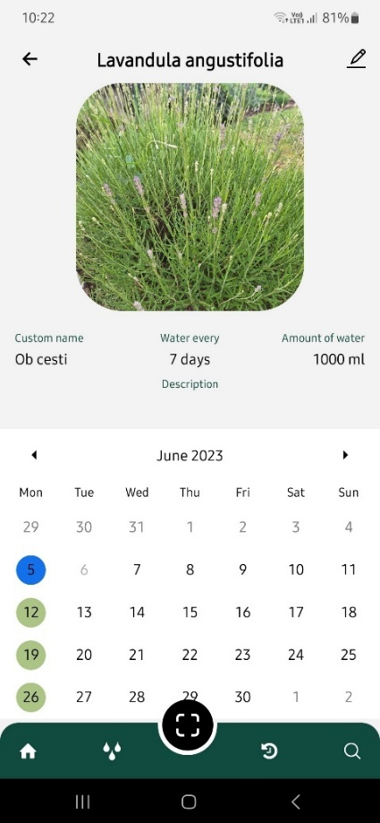

Slika : Pogled na dodano rastlino

## Spreminjanje rastline

Če želite spremeniti podatke o rastlini potem na zaslonu na sliki 26, kliknete na svinčnik na vrhu strani, kar vas vodi do enakega zaslona, kot je na sliki 22. V primeru, da ste zamudili zalivanje, lahko spremenite datum, kdaj ste zadnjič zalili rastlino in spremembe shranite. Več podatkov o zalivanju lahko preberete pod točko “Zalivanje”.

# Zalivanje

Če kliknete na tri kapljice na spodnjem meniju, se vam odpre zaslon, ki je prikazan na sliki 27, kjer imate podatke o tem kdaj, koliko in katero rastlino je potrebno zaliti ter kdaj je bila nazadnje zalita. Prejmete lahko tudi obvestila na dan, ko je potrebno katero rastlino zaliti.

Da omogočite obvestila je potrebno odpreti virtualni vrt, za kar je potrebno klikniti na hišico na spodnjem meniju. Na tem zaslonu, ki je prikazan na sliki 26, izberete tri horizontalne vzporedne črtice na vrhu zaslona. Odpre se nov zavihek, prikazan na sliki 28. Obvestila so omogočena, če je krogec na desni strani in obarvan. Tukaj lahko tudi onemogočite obvestila.

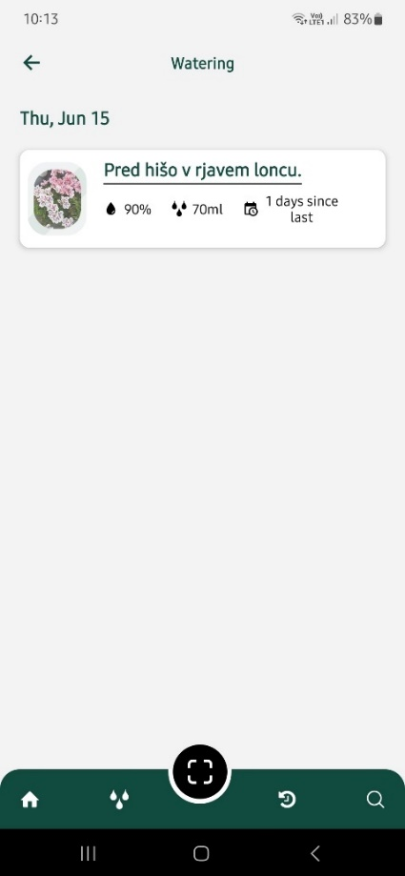

Slika : Seznam prihodnjih zalivanj

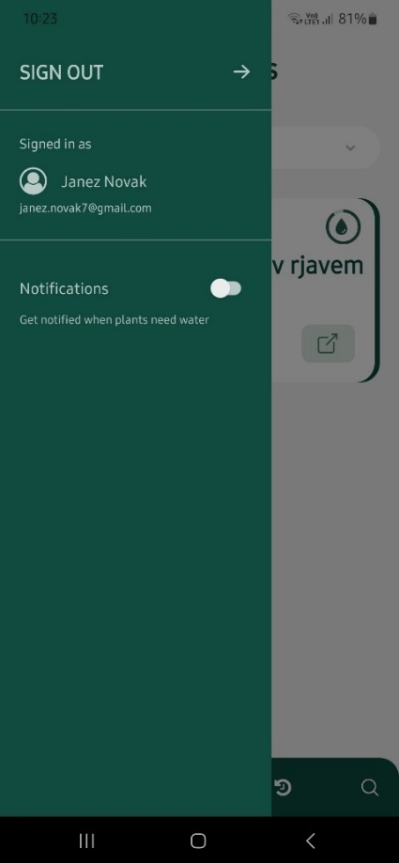

Slika 28: Zaslon za obvestila in odjavo

# Odjava

Odjavite se lahko z zaslona z virtualnim vrtom, ki ga lahko vidimo na sliki 26, do katerega pridete s klikom na hišico v spodnjem meniju. Kliknete na tri horizontalne vzporedne črtice na vrhu. Na odprtem zavihku, ki je prikazan na sliki 28 kliknete puščico, ki kaže v desno. Lahko izberete, da se ne odjavite v katerem primeru kliknete mimo zavihka, ki je prikazan na sliki 29, da se zapre. Če se odjavite vas bo vodilo na prijavni zaslon, ki ga lahko najdete na sliki 6.

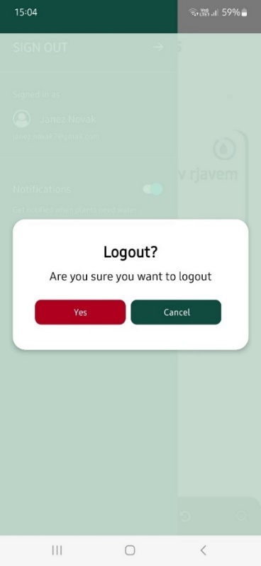

Slika 29: Zaslon za potrditev odjave

# Prejemanje obvestil

V primeru, kadar uporabnik ne uporablja aplikacije, vendar ima na ta dan določeno zalivanje rastline in vklopljeno možnost za prikaz obvestil se mu ta prikažejo kot potisna sporočila. To je vidno na sliki 30.

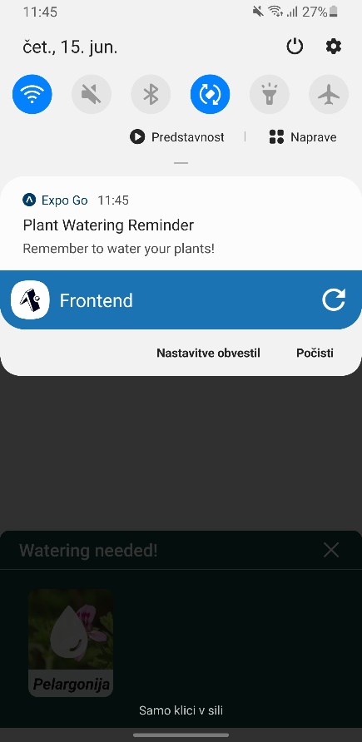

Slika : Prejemanje potisnih sporočil

V primeru brez internetne povezave

Lahko se zgodi, da uporabniku med ali ob začetku uporabe aplikacije zmanjka internetne povezave. Če uporabnik nima internetne povezave ob prvem zagonu aplikacije se mu ne morejo naložiti vsi podatki, v primeru, da je že prijavljen, prav tako ne bi delovale funkcije za registracijo in prijavo. Kadar uporabnik dobi povezavo, se ga avtomatsko preusmeri na stan za prijavo oziroma na začetno stran virtualnega vrta, kjer ima uporabnik svoje rastline. V primeru, da se preusmeritev ne zgodi avtomatsko lahko uporabnik ročno ponovno naloži aplikacijo.

Če pride do izpada internetnega omrežja med delovanjem se uporabniku na vrhu prikaže obvestilo, gumbi za izvajanje funkcij, ki vključujejo internetno povezavo ob pritisku pustijo sporočilo, da funkcija ni na voljo.

Slika, ki vsebuje besede besedilo, posnetek zaslona, oblikovanje, pisava

Opis je samodejno ustvarjen Slika, ki vsebuje besede besedilo, posnetek zaslona

Opis je samodejno ustvarjen

Slika : Brez internetne povezave ob zagonu aplikacije in med uporabo